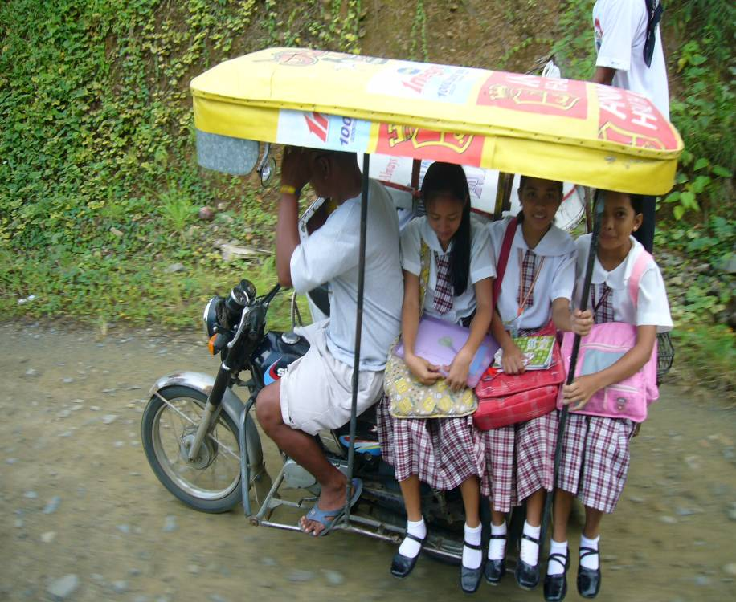



Impressum:
INFANTA NACHRICHTEN ist eine Zeitschrift des Arbeitskreises Partnerschaft mit Infanta. Sie dient als Kommunikationsmittel und beinhaltet alle notwendigen Informationen. Sie wird kostenlos oder gegen freie Spenden abgegeben. Unsere Adresse: Neuklostergasse 1, 2700 Wiener Neustadt; Tel.: 02622/23102; E-mail: stift@neukloster.at
Für den Inhalt verantwortlich: Mag. Hubert Haschka, E-mail: hubert.haschka@aon.at

Bankverbindung:
Bank Austria UniCredit, Konto: Arbeitskreis Partnerschaft „Infanta“,
Kontonummer: 33315 572 300, IBAN:: AT46 1200 0333 1557 2300, BIC: BKAUATWW

INFANTA
NACHRICHTEN

Sonderheft Schulpatenschaften

Mai 2013

Der Infantakreis des Dekanates Wiener Neustadt

INFANTA NACHRICHTEN 2013-1 SEITE 2

Das Einmaleins und

das Alphabet

sind das beste Saatgut

gegen Armut und Not.

Paolo Evaristo Kardinal Arns

Dieses Heft ist den Schulpatenschaften der Prälatur Infanta gewidmet. Im Rahmen der Partnerschaft soll es ein Impuls sein, die Schülerpatenschaften nicht zu vergessen und die Bereitschaft zur Übernahme einer neuen zu fördern, damit die Ausbildung benachteiligter Kinder in Infanta unterstützt werden kann.
Auf Seite 11 finden Sie den Jahresabschlussbericht des Infantakontos für das Dekanat Wiener Neustadt, aus dem Sie auch den im wesentlichen privaten Beitrag für Schulpatenschaften entnehmen können. Er ist um rund 25% zurückgegangen.

INFANTA NACHRICHTEN 2013-1 SEITE 11

Jahresabschlussbericht des Partnerschaftskontos

Infantakonto 2012 | Eingang | Ausgang
Übertrag von 2011 | 13.649,85
Spenden für Schulpatenschaften | 7.201,00 | 9.600,00
Sonstige Spenden | 197,00 | 0,00
Partnerschaftsbeiträge | 14.943,57 | 14.000,00
Administration und PR | 500,00 | 359,77
Projektbeiträge | 0,00 | 1.000,00
Bank | 12,21 | 259,39
Summe 2012 | 22.853,78 | 25.219,16
Saldo 2012 |  | -2.365,38
Übertrag auf 2013 |  | 11.284,47

Ein Danke an alle Spender, die uns diesen Beitrag ermöglichen!

INFANTA NACHRICHTEN 2013-1 SEITE 10

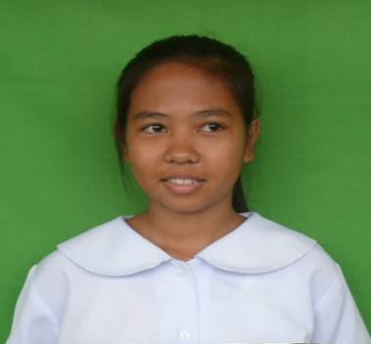
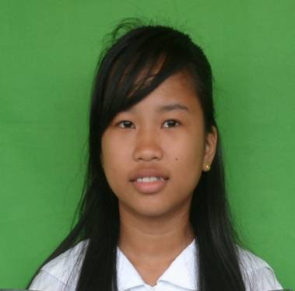
Torres, Abby Gay C.
Parpa, Charlotte V.

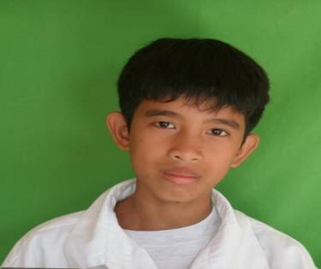
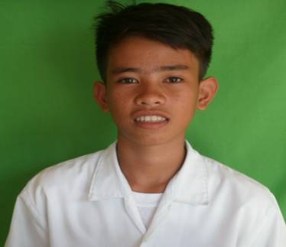

Benavidez, Wilbert C.
Francia, Mark Ian A.

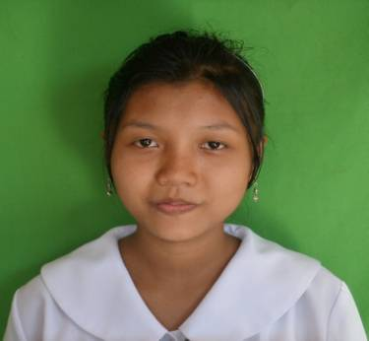
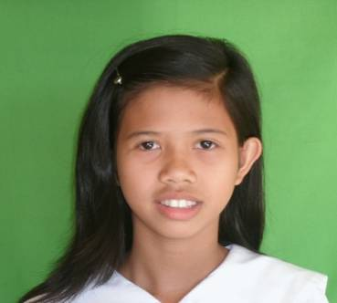

Aveno, Myrene C.
Moises, Marielle S.

INFANTA NACHRICHTEN 2013-1 SEITE 3

LIEBE FÖRDERER DER SCHULPATENSCHAFTEN
DIE SCHÜLERINNEN UND SCHÜLER DER MT. CARMEL HIGH SCHOOL IN POLILLO DANKEN FÜR IHRE UNTERSTÜTZUNG!
Wir kopierten aus ihren Briefsendungen:

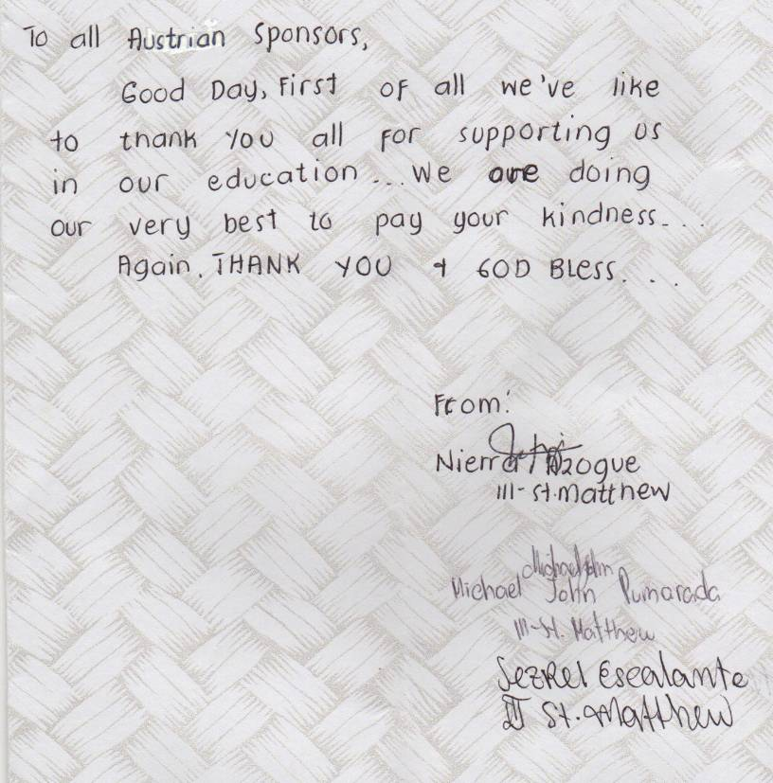
Übersetzung:

Allen österreichischen Spendern!

Zuerst Euch allen einen guten Tag! Wir möchten Euch danken
für Eure Unterstützung unserer Ausbildung! Wir strengen uns besonders an, um Eure Freundlichkeit nicht zu enttäuschen. Nochmals danken wir Euch und Gott segne Euch!

INFANTA NACHRICHTEN 2013-1 SEITE 4

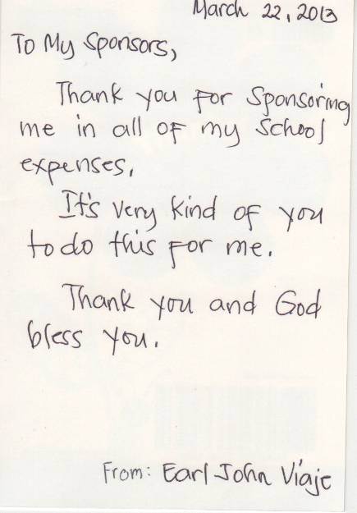
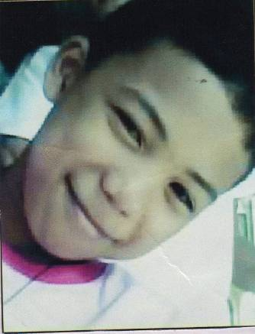
Francia, Marinette V.
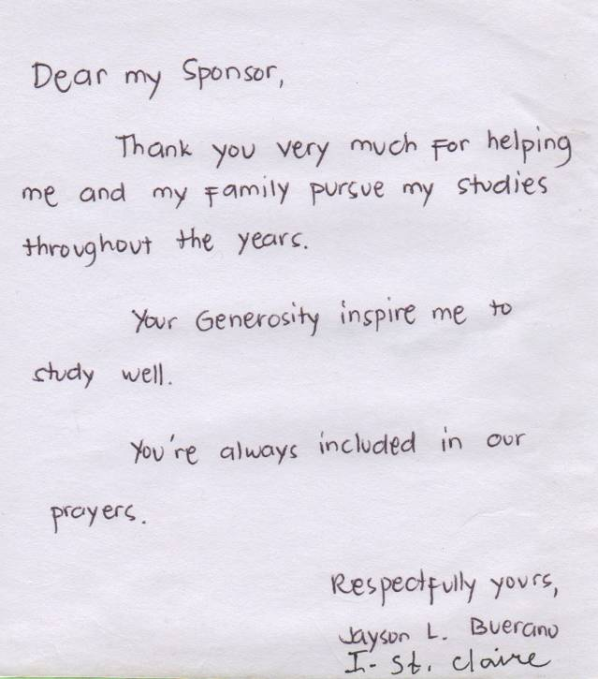

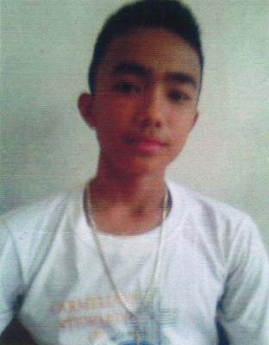

INFANTA NACHRICHTEN 2013-1 SEITE 9

Mount Carmel High School, General Nakar, Quezon

WIENER NEUSTÄDTER SCHULPATENSCHAFTEN
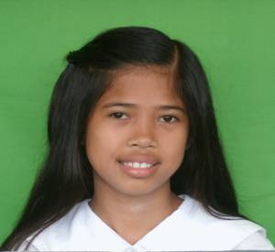
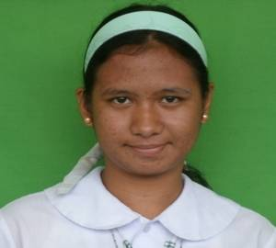

Aveno, Maria Mercedes C.

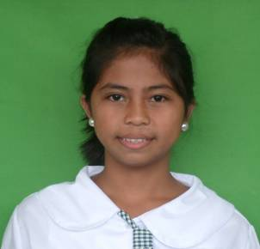
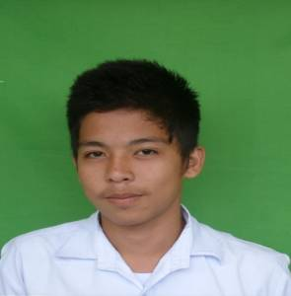

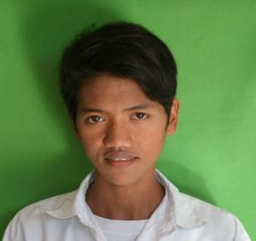
Cuerdo, Germogines M.
Gama, Mariel Ann C.
Astrera, Jeffril L.
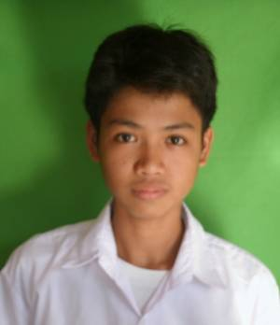

Astrera, John Carlo C.

INFANTA NACHRICHTEN 2013-1 SEITE 8

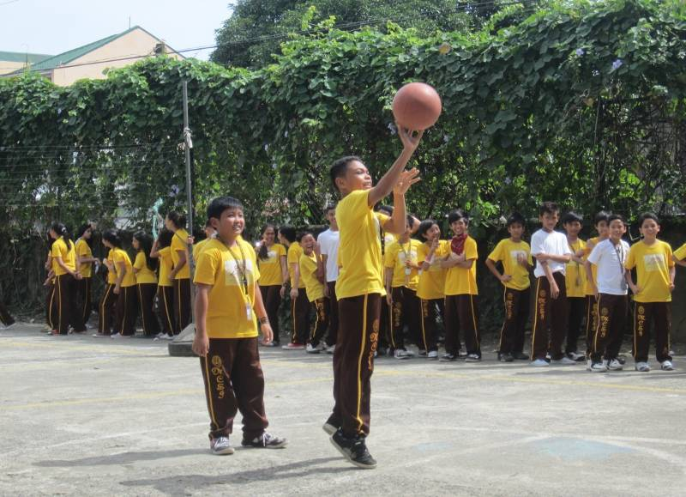

Gift Marneowin Tolentino: He is a half– Agta, hard working boy!
His mother is a paralytic
Gift Marneowin Tolentino: Er stammt aus einer Agta-Familie und ist ein sehr arbeitsamer Junge! Seine Mutter ist behindert

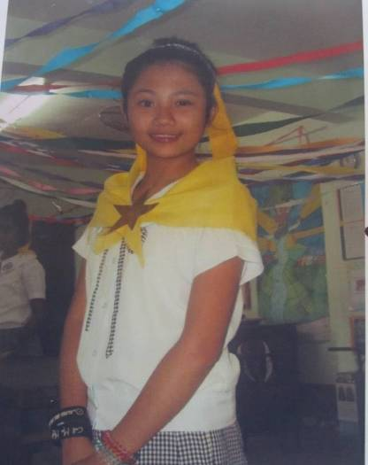
Magel Cielo Elizze Llames
She lives far—about 45 km. away but she likes to study here in Infanta at Mt. Carmel School, so she lives with her aunt. She is diligent in her studies. She is shown here in the Christmas dance costume.

Magel Cielo Elizze Llames
Sie lebt ca. 45km weit weg, aber sie liebt es, in Infanta in der MCHS zu lernen. Sie lebt bei ihrer Tante. Sie lernt fleißig ihre Aufgaben und zeigt ihr Tanzkostüm für Weihnachten.

INFANTA NACHRICHTEN 2013-1 SEITE 5

Wir bitten weiterhin um ihre Unterstützung!

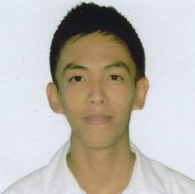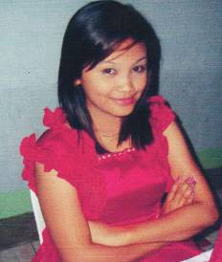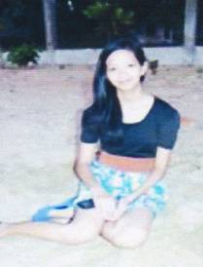

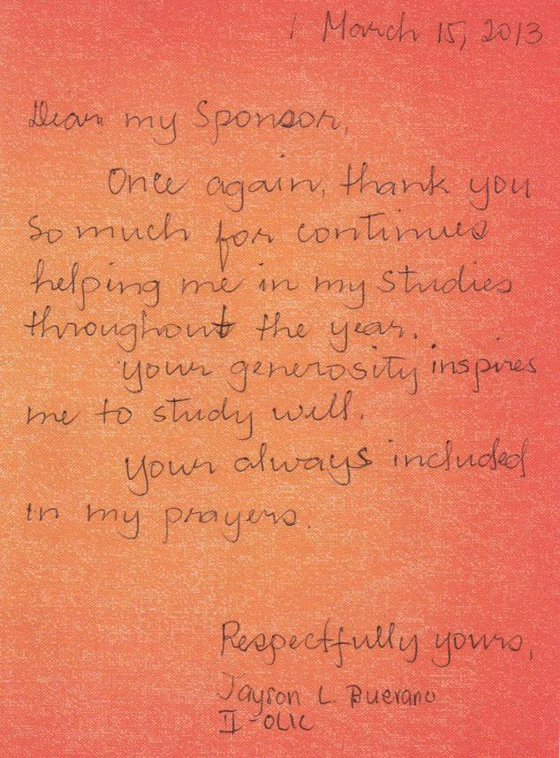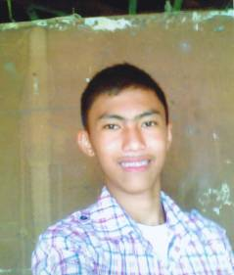

INFANTA NACHRICHTEN 2013-1 SEITE 6

Übersetzung des Dankschreibens von der MCHS von Infanta:

Liebe Freunde, Schwestern und Brüder in Österreich,

Ich freue mich sehr, Ihnen Fotos von Wiener Neustädter-Patenschülern senden zu können. Sie sind sehr froh, Ihnen ihre Fotos schicken zu können. Ihr seht, wie gerne sie in der Schule sind. Hoffentlich sind diese Kinder in der Zukunft erfolgreich. Alle lernen gut, außer Darryl, der einige Probleme eines typischen Teenagers hat. Er ist intelligent und wird sich hoffentlich noch ändern.

Danke vielmals, dass Ihr unsere Partner seid in der Kirche der Armen!
Lasst uns fortfahren Samen der Hoffnung zu säen für die Zukunft und lasst uns beten zum heiligen Geist, dem guten Sämann.
Vielen Dank allen Schwestern und Brüdern!
In Christus,
Belen R. Foronda
(Direktorin der MCHS)
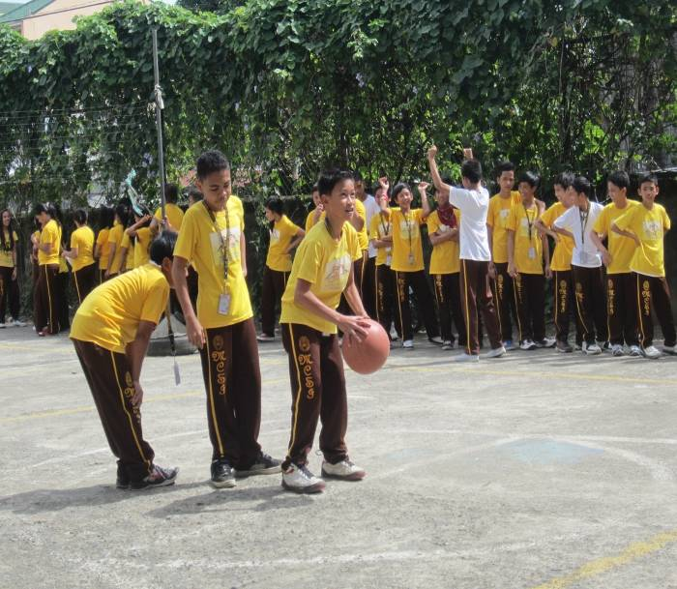
Ramir Vallesteros:
Son of a driver of a fish-dealer truck. He likes practical arts and is good at it…. a future good, skilled mechanic..

Sohn eines LKW-Fahrers für Fischhandel. Er liebt praktische Kunst und will ein guter Mechaniker werden

INFANTA NACHRICHTEN 2013-1 SEITE 7

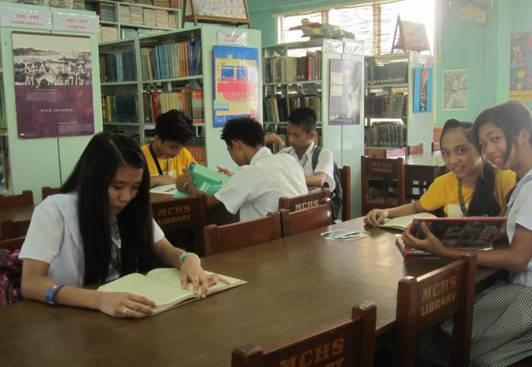
Crystal Charm Castro:
She lives with her grandma who at times works as a laundrywoman to support her

Crystal Charm Castro: Lebt mit ihrer Großmutter, die fallweise als Wäscherin arbeitet , um sie zu unterstützen

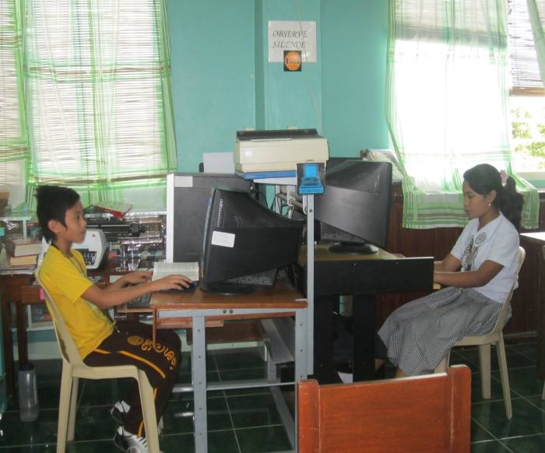
Jade Banderada:
His mother is an laundry woman and a barangay police woman. His father is sick. They are learning how to use the computer.

Jade Banderada:
Seine Mutter ist Wäscherin und Polizistin. Sein Vater ist krank. Sie lernen einen Computer zu bedienen

Ma. Teresa Rutaquio: Consistently an honor student.
(half—Agta); she is talented in dancing.

Ma. Teresa Rutaquio: Sie ist eine Sonderschülerin
(halb aus dem Agta-Stamm) und hat Talent zum Tanzen.

